武汉大学计算机学院本科2008~2009学年第一学期考试试卷（A卷）
课程名称 ：电路与电子技术（限120分钟）
姓名： 学号： 考分：
说明：⒈答题书写在专用答题纸上，其他任何答题无效。
⒉答题纸上学号、姓名等项填写不规范，不准确，一律视为废卷，不计成绩。
一、填空题（每小题5分，共25分）
1、在对称负载星形联接的三相四线制电路中，已知电源线电压UL=86.6v,线电流IL=10A,三相功率P=1.2kw,则每相负载的阻抗为（ 5/36.8⁰ ）。
2、在差动放大电路中，RE电阻对（ 共模 ）信号有很强抑制作用，而对（ 差模 ）信号基本上没有影响。在功率放大电路中，为了克服（ 交越 ）失真，必须使三极管工作在（ 甲乙 ）类状态，理想情况下OTL功率放大电路的效率为（ 78.5% ）。
3、根据自激振荡的相位条件可以判断图(1)所示电路 可以 产生自激振荡。
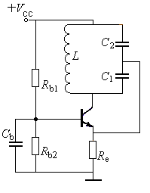
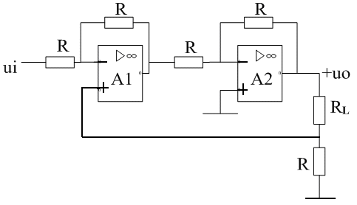
图（1） 图（2）
4、试判断图(2)电路中从运算放大器A2输出端引至A1运算放大器输入端的反馈是( 串联电流负反馈 )。
5、图(3)所示稳压源电路中输出电压UO的最大上限值表达式为（ ），最小下限值表达式为（ ）。
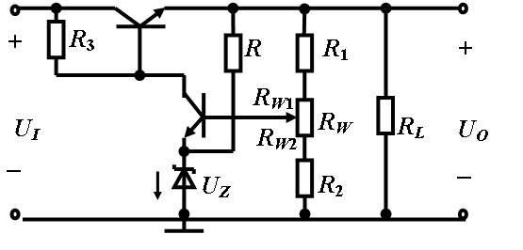
图（3）
二、试求出图(4)所示直流电路中电流I1，I2，I3。（15分）
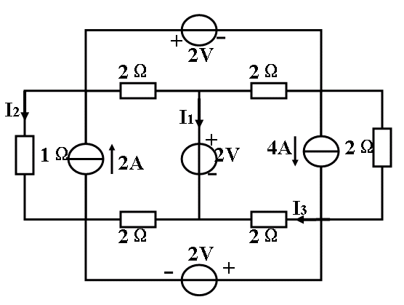
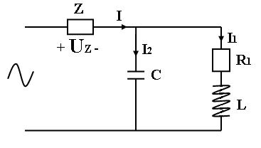

图（4） 图（5）
三、在图(5)所示电路中，R1=5Ω，调节电容C使电流I为最小，此时测得：I1=10A，I2=6A，UZ=113V，电路总功率P=1140W，求阻抗Z。（15分）
四、电路如图(6)所示，输入电压 u如图所示，设uc(0-)=0，试求uab，并画出其波形。（15分）
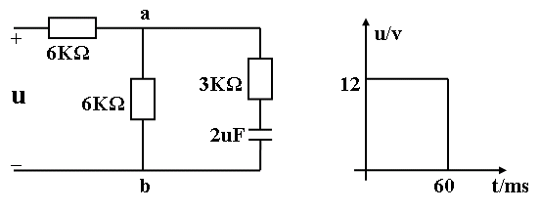
图（6）
五、求出图(7)所示电路中uo的表达式。（12分）
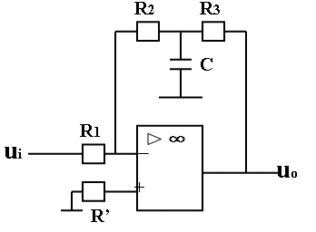
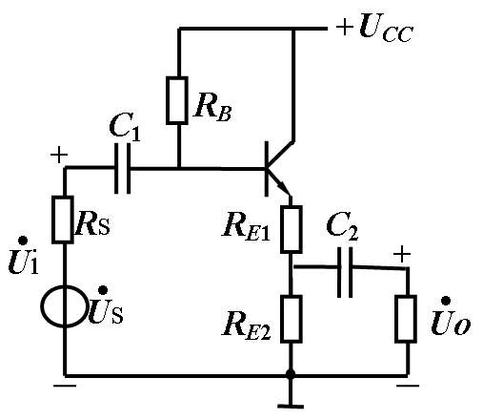
图（7） 图（8）
六、在图(8)所示电路中，已知晶体管的参数β、rbe、UBE，试求表达式：
（1）晶体管的静态工作点。（5分）
（2）画出微变等效电路图。（5分）
（3）电压放大倍数。（4分）
（4）放大电路的输入电阻和输出电阻。（4分）

